Технические характеристики:
- Тип стежка: Цепной стежок
- Тип иглы: GK9-230
- Нитки: поливиниловые 21-ного кручения
- Скорость шитья: 1500- 1700 ст/ мин
- Характеристики двигателя: Напряжение 220-240В, потребляемая мощность: 150Вт, скорость на холостом ходу: 9000 об/ мин, рабочая скорость: 7500 об/ мин.
- Габариты машины: 25*8*24 см
- Вес нетто: 2.8 кг

Меры предосторожности:
- Отключайте машину от сети питания по завершении эксплуатации или перед началом сервисных и ремонтных работ;
- Перед подключением машины к сети электропитания убедитесь, что напряжение сети соответствует характеристикам машины;
- Не перекрывайте вентиляционное окно;
- Избегайте перегрева корпуса машины от работы с мощным усилием;
- Машина регулярно должна обслуживаться обученным техническим специалистом;
- Во избежание случаев короткого замыкания, храните машину в сухом помещении и избегайте ее контакта с водой.

Регулировка машины:
- Замена иглы: Переместите иглу в крайнее верхнее положение и ослабьте винт иглодержателя № M 32. Затем извлеките иглу и замените ее на новую. Протолкните иглу до упора вверх и убедитесь, что игольное отверстие направлено внутрь, затем затяните винт иглодержателя № M 32.
- Замена петлителя: Переместите петлитель в крайнее верхнее положение и ослабьте винт № M 30.
- Заправка нити – см. схему заправки нити.
- Регулировка плотности строчки: осуществляется с помощью натяжителя нити. Вращайте натяжитель нити в направлении по часовой стрелке для увеличения плотности строчки. Вращайте натяжитель нити в направлении против часовой стрелки, чтобы ослабить стежки (см. рис.).
- Регулировка давления прижимной лапки: Вращайте ползун № M 38 в направлении по часовой стрелке для увеличения давления; Вращайте ползун № M 38 в направлении против часовой стрелки для уменьшения давления. Для улучшения эффекта продвижения материала уменьшите давление прижимной лапки. Это снизит риск перегорания двигателя и износа деталей.

Описание машины:
Портативная мешкозашивочная машина GK9-201 – идеальный выбор для зашивания края мешков. Скорость работы машины высока, а ее ход - стабилен.
Машина обеспечивает формирование качественной строчки и оснащена усовершенствованными механизмами петлителя и продвижения материала. Основной механизм продвижения материала включает в себя подшипники иглы и соосные сферические наконечники тяги подшипника, характеризующиеся износостойкостью, бесшумностью, простотой замены и длительным сроком службы. Машина оснащена механизмом автоматической обрезки нити по завершении шитья. Это профессиональное оборудование для использования в областях строительства, сельского хозяйства, складской логистики и других сервисов по упаковке. Машина подходит для зашивания края мешков различной толщины из текстиля, бумаги, джута и полиэтилена. Стежок получается ровным, эластичным, прочным, и при этом мешок легко распаковывается. Это идеальная мешкозашивочная машина.

Схема заправки нити Смазывайте детали, отмеченные на рисунке стрелками
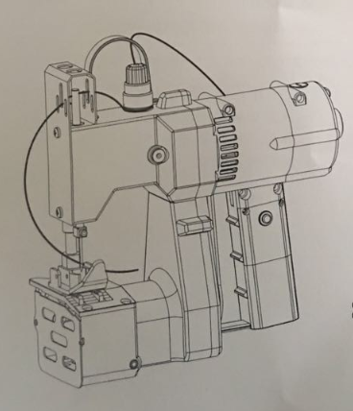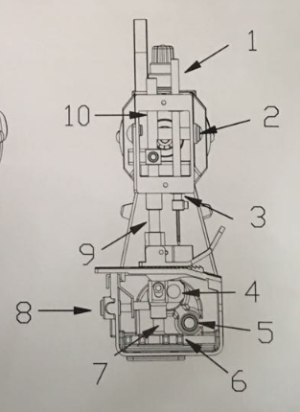

Регулировка иглы и положения петлителя
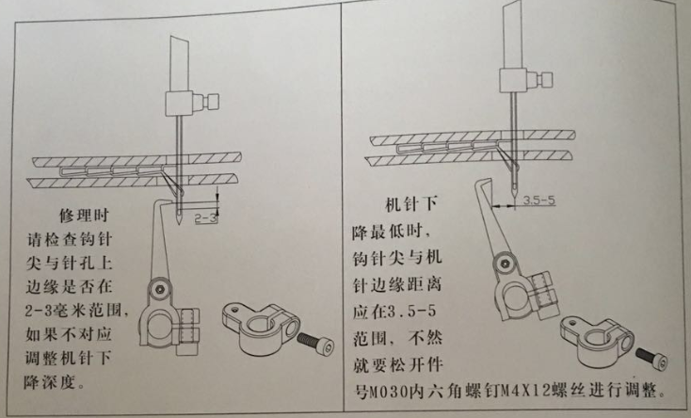
Убедитесь, что расстояние от кончика петлителя до игольного отверстия находится в диапазоне 2-3мм. В противном случае необходимо отрегулировать высоту положения нижней части иглы;
Переместите иглу в крайнее нижнее положение, сохраняйте расстояние от кончика петлителя до иглы в диапазоне 3.5- 5мм. В противном случае, ослабьте винт № 30 M4X12 для регулировки;
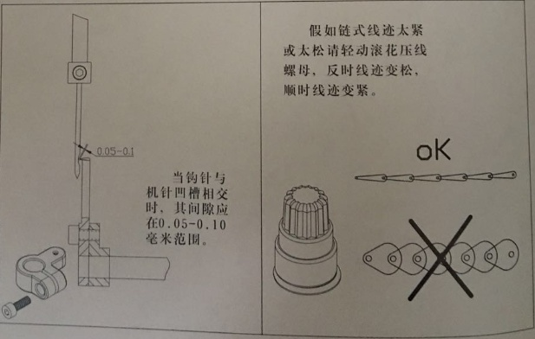
Когда петлитель находится на одном уровне с игольным отверстием, расстояние между ними должно быть в диапазоне 0.05- 0.1мм;
Если стежки получаются слишком плотными или слишком ослабленными, вращайте натяжитель нити в направлении по часовой стрелке для затяжки стежков и в направлении против часовой стрелки для ослабления стежков.

Устранение неисправностей

Неисправность | Проблема | Причина неисправности | Способ устранения
Поломка иглы | Игла ломается при прошивании толстого материала или игла соударяется с прижимной лапкой или петлителем. | Игла погнута или отклоняется и может ударяться о кончик петлителя. Винт крепления прижимной лапки или петлителя ослаблен. | Замените иглу и плотно закрепите ее.
Неровные стежки | Игла не проходит через отверстие петлителя; Петлитель не захватывает нить. | Игла находится слишком высоко и слишком медленно опускается вниз. Расстояние от петлителя до игольного отверстия слишком большое. | Отрегулируйте машину в соответствии с инструкцией.
 | При работе с толстыми материалами стежки иногда получаются неровными, и материал продвигается неравномерно. | Игла находится слишком высоко; движение петлителя слишком медленное; поверхность прижимной лапки неровная; зубцы зубчатой рейки недостаточно острые. | Отрегулируйте положение игольного отверстия и петлителя на одном уровне по горизонтали; замените прижимную лапку; замените зубчатую рейку.
Обрыв нити | Затирание нити | Натяжение нити слишком сильное | Отрегулируйте силу натяжения нити
 |  |  | Убедитесь, что нить заправлена верно
 |  |  | Проверьте тип используемых ниток
Повреждение материала |  |  | Проверьте заточку используемой иглы
 |  |  | Проверьте размер используемой иглы
Двигатель | Нестабильный ход | Нестабильное касание зубцов зубчатой рейки с нижней поверхностью прижимной лапки | Восстановите нижнюю поверхность прижимной лапки
 | Двигатель не работает | Износ карбоновых щеток | Замените карбоновые щетки

При появлении прочих проблем, обратитесь к поставщику оборудования за технической поддержкой.

GK9- 201 Каталог деталей
Артикул детали | Наименование | Артикул детали | Наименование | Артикул детали | Наименование
M 01 | Pulley | M 41 | Needle bar low bushing | M 84 | Ball pin
M 02 | Belt | M 42 | Presser foot set | M 85 | Ball
M 03 | Belt washer | M 43 | Screw M5X12 | M 86 | Screw M5X12
M 04 | Nut M6 | M 44 | Screw M4X8 | M 87 | Looper frame bushing (rear)
M 04B | Nut M6 | M 45 | Facial plate | M 88 | Thread plate
M 05 | Bar shaft | M 46 | Switch button | M 89 | Thread rod
M 06 | Bar | M 47 | Switch | M 90 | Thread rod cap
M 07 | Opening snap ring 3 | M 48 | Upper plate | M 91 | Screw
M 08 | Link rod | M 49 | Small facial plate | M 92 | Low cover plate
M 09 | Small link | M 50 | Screw M4X8 | M 93 | Machine body
M 10 | Screw M5X8 | M 51 | Presser foot lever |  | Carbon brush
M 11 | Spherical plain bearing rod ends | M 52 | Presser foot lever screw |  | Carbon brush cover
M 12 | Screw M5X12 | M 53 | Needle plate screw M4X10 |  | Motor 22V 150W
M 13 | Nut M5 | M 54 | Needle plate |  | Electric wire
M 14 | Circlips for shaft 5 | M 55 | Bed blade |  | Motor pin
M 15 | Bearing | M 56 | Screw M4X8 |  | Electric plug
M 16 | Screw M5X10 | M 57 | Blade shaft bushing
M 17 | Big link | M 58 | Screw M4X8
M 18 | Big link screw- counter-clockwise screw | M 59 | Blade shaft
M 19 | Main shaft plate | M 60 | Blade shaft spring
M 19B | Circlips for shaft 10 | M 61 | Screw M3X6
M 20 | Big pulley | M 62 | Move balde
M 21 | Wave washer | M 63 | Blade shaft rod
M 22 | Main shaft bearing 619000 | M 64 | Screw M4X6
M 23 | Screw M4X10 | M 65 | Cam
M 24 | Coil holder | M 66 | Main shaft
M 25 | Thread tension | M 67 | Flat key pin 3X3X10
M 26 | Threading plate | M 68 | Woodruff key 3X5X13
M 27 | Needle bar upper and lower busing | M 69 | Feeding claw holder
M 28 | Needle bar | M 70 | Feeding teeth
M 29 | Needle bar joint shaft | M 71 | Screw M5X22
M 30 | Screw M4X12 | M 72 | Slide bar
M 30B | Screw M4X6 | M 73 | Slide
M 31 | Needle clamp | M 74 | Slide adjust plate
M 32 | Screw M3X8 | M 75 | Adjusting screw sleeve
M 33 | Needle | M 76 | Nut M10X1
M 34 | Presser foot spring screw | M 77 | Looper
M 35 | Needle bar upper bushing | M 78 | Looper shaft
M 36 | Circlips for shaft 12 | M 79 | Spring
M 37 | Press bar spring | M 80 | Looper frame bushing (upper)
M 38 | Press bar | M 81 | Looper frame shaft
M 39 | Screw M5X6 | M 82 | Looper swing arm (second)
M 40 | Presser bar shaft | M 83 | Looper swing arm (first)

